12月1日 「黄色いハンカチ作戦」を実施します
全戸配布
下神増自主防災会
「黄色いハンカチ作戦」とは、地震などの災害時に、家にいる家族全員が無事である場合、玄関先や門扉などの通りに面した場所に黄色い布などを掲げて、「我が家は大丈夫だから、他の人を助けてほしい。」というメッセージを示すというものです。そうすることによって、自主防災会などによる安否確認を迅速に行い、救助が必要な人を少しでも早く見付け、できるだけ多くの助かる命を救おうとするものです。
東日本大震災の際、仙台市のある自主防災会が普段からのこの方法を訓練していて、大きな成果を上げたという報告があります。静岡県内では、富士宮市や三島市が全市を挙げて取り組んでいるほか、掛川市の一部地域でも防災訓練の際には必ず行っているそうです。磐田市内でも、中泉地区や新貝地区などを中心に活動が広がってきています。
全国的に「黄色いハンカチ作戦」という共通の名で呼んでいますが、大阪府箕面市では、タオル、ハギレ、古着など、黄色い物であれば何でもいいそうです。浜松の中央地区ではフェルトの旗、三島市では細長い不織布を使っていますし、磐田市南御厨ではカードを使って同じような取り組みをしているということです。
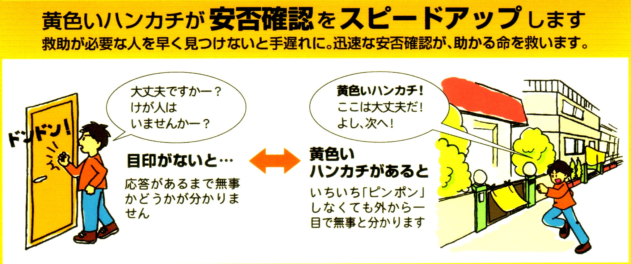

【大阪府箕面市ＨＰから】
下神増では、タオルマフラーのような黄色い布にしました。「下神増自主防災会」の文字も入れました。書体や色は屋台の前提灯と同じにしました。いい加減に扱ってほしくないからです。また、緊急時に包帯代わりに使えるようにとも考えました。
以下に、使い方のルールを示しますので、必ず守ってください。
１．普段は、非常持ち出し袋の中か、玄関内の決まった場所に置く。
２．地震、風水害などの災害時に、家族全員が無事であることを示すために使う。
３．門柱、フェンス、郵便受け、玄関ドアなど、表の通りから見える所に掲げる。
12月1日の地域防災訓練から、班の集合場所へ向かう時に、家族全員が避難したという想定で実行してみてください。それを前提として、安否確認訓練を行います。
「黄色いハンカチ」使用例
郵便受けに
通りに面した塀に
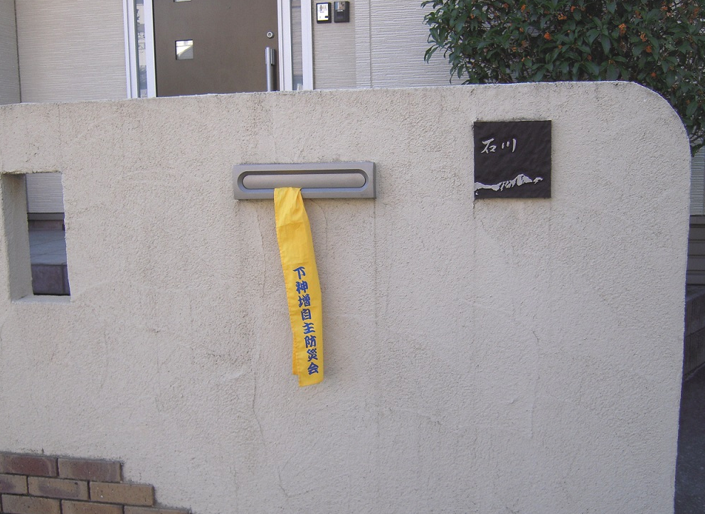
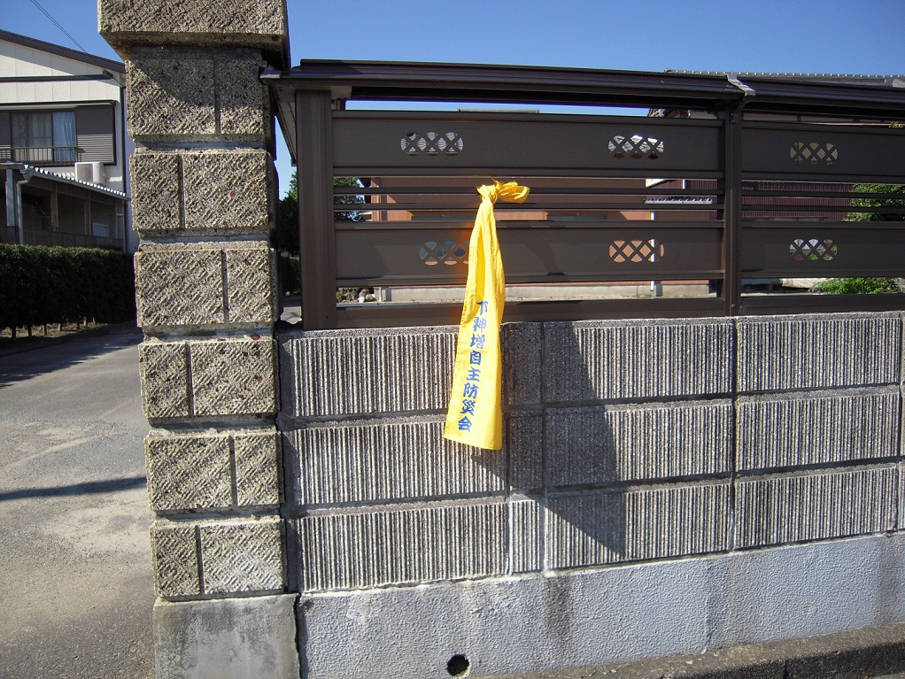

玄関ドアに
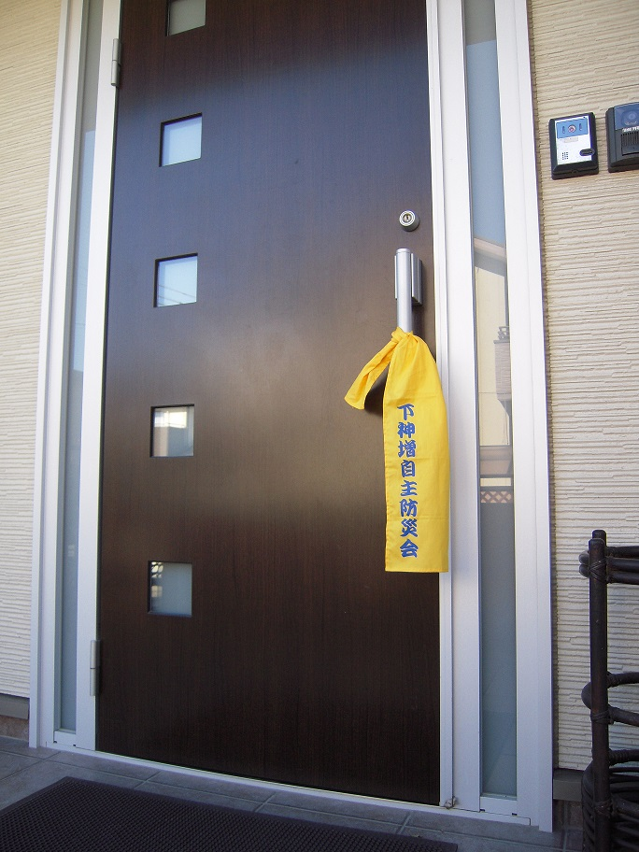

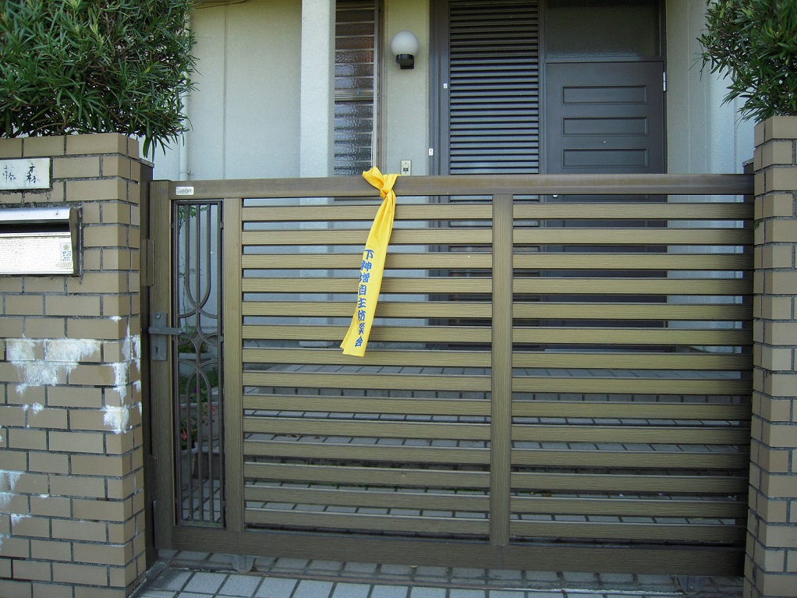
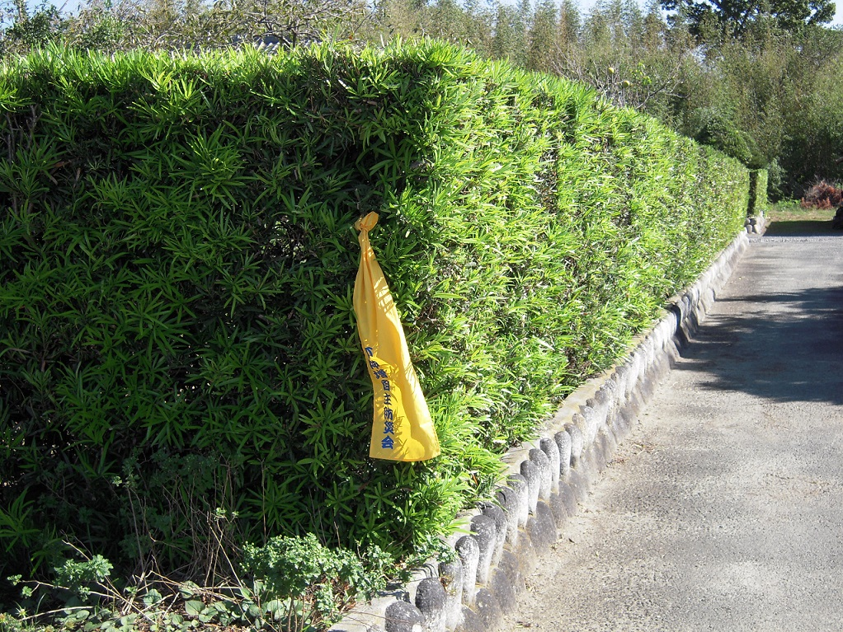
門扉に
通りから見える生け垣に

平成25年度「地域防災訓練」実施計画
１．実施日 平成25年12月1日（日） 「地域防災の日」
２．想 定 ８：３０ 巨大地震発生。磐田市で震度7を観測。家屋倒壊等の甚大な被害が出た。
豊岡支部全体 | 時 間 | 下神増または4自治会 | 場 所
同報無線による訓練実施の放送  巨大地震発生  大津波警報サイレン（訓練開始）  同報無線の警報解除放送（9:00）  共通訓練（避難所運営訓練）  訓練終了 | ８：００  ８：３０  ８：３３  ８：４０  ９：１０  ９：２０  ９：３０  ９：４５  １１：３０ | ① 訓練の日程や方法を確認する。  ② テーブルの下に入るなどの避難行動  ③ 避難開始  黄色い布を掲げて、各班の集合場所へ  ④ 集合完了、安否確認  「黄色いハンカチ作戦」を実施  ⑤ 安否確認完了、下神増公会堂へ  ⑥ 集合完了、安否状況報告  ⑦ 指定避難所へ移動  ⑧ 避難所着、避難者名簿作り訓練  ⑨ 炊き出し、仮設トイレ設置訓練（屋外）  ⑩ 三角巾、搬送法訓練（屋内）  ⑪ 12時には帰宅完了 | 各家庭  各集合所  各 班  公会堂  センター  体育館
３．日 程 （下神増、三家、壱貫地、中野東川原の4自治会による合同訓練）
＊ ①②は、全員参加 ＊ ③④は、各戸1名以上が参加
- 自主防編成員（無線協力員は除く）と中高生全員は、①～⑪の全日程参加
★ 黄色い布は、8:33～9:20の間は掲げておいてください。（訓練に不参加の場合も）

